# Taller pruebas automatizadas con PlayWright

Emanuel Villa Pelaez

Santiago Loaiza Gutierrez

Marlon Alzate Leyva

Kevin Andres Gomez

Jeison steven Guerrero

(051) ET0151 - TESTING - ELECTIVA - IU Pascual Bravo 2024-2

El objetivo de este taller es que se familiaricen y practiquen con el **framework Playwright**, para esto, siga la siguientes instrucciones:

## Enunciado

1. En parejas o grupos de máximo 4 personas, aborden la página [BuggyCars](https://buggy.justtestit.org/) y analicen sus diferentes componentes. (Análisis)
2. Dadas las siguientes historias de usuario link, diligencie la suit de pruebas y ejecute una prueba automatizada en Playwright asociada, deberá crear un archivo por cada uno de los criterios.

* En esta ocasión procuren hacer un diligenciamiento más profesional, a continuación se comparte el formato de pruebas, acompañado de una ejemplo de lo que se espera en la entrega.
* Recuerde que deberá aplicar un caso de prueba automatizado, en un archivo, por cada uno de los criterios de aceptación.

1. El proyecto generado deberá ser subido en un repositorio a la plataforma de github, incluyendo al proyecto los diferentes documentos anexos que requiera, incluyendo este archivo (Taller) y el formato con la suit de pruebas, debidamente diligenciado.

## Historias de usuario

## 

| HISTORIA: REGISTRO DE USUARIO | | | |
| --- | --- | --- | --- |
| **ID** | **Descripción Historia de Usuario** | | **Criterios de Aceptación** |
| 1 | Como | usuario del sitio buggy cars | 1. El registro de usuario debe solicitar login, nombre, apellido, y clave, todos los campos son obligatorios |
| Quiero | una opción para registrar mi usuario y clave | 2. La clave debe ser como mínimo de 6 caracteres (incluir una letra en mayúscula y un carácter especial) |
| Para | poder crear mis credenciales de acceso al sitio | 3. Un usuario solo puede registrarse una sola vez |
|  |  |  |  |
| HISTORIA: ACTUALIZAR PERFIL DE USUARIO | | | |
| **ID** | **Descripción Historia de Usuario** | | **Criterios de Aceptación** |
| 2 | Como | usuario del sitio buggy cars | 1.La pagina debe permitir actualizar el nombre, apellido, dirección, teléfono y hobby |
| Quiero | una opción para actualizar mi perfil de usuario | 2. La clave debe ser como mínimo de 8 caracteres (1 letra mayúscula + un carácter especial + 1 número) |
| Para | para poder cambiar mis datos personales | 3. Los campos Nombre y apellido son obligatorios y no pueden estar vacíos |
|  |  |  |  |
|  |  |  |  |
| HISTORIA: VOTAR POR AUTOS | | | |
| **ID** | **Descripción Historia de Usuario** | | **Criterios de Aceptación** |
| 3 | Como | usuario de la pagina web | 1. La opción de votación solo esta disponible para usuarios autenticados en la pagina. |
| Quiero | una opción para que los usuarios puedan votar por los autos | 2. El usuario solo puede votar por un auto 1 sola vez |
| Para | conocer cuales son los autos que mas llaman la atención | 3. El usuario puede dejar un comentario al momento de votar.  4. El contador de votos se incrementa cada vez que se vota por un auto. |

## Resolución

## Playwright realiza cada prueba por sus archivos que buscan en la conexión de la página diferentes selectores dentro del código HTML para realizar cada paso que se le indique en su código (.JS) y así automatizar las pruebas a través de completar formularios y en diferentes ambientes.

## Primera Historia de Usuario Se realizaron 3 criterios para el registro de usuario en los cuales todos los selectores se han encontrado y la automatización se realizó sin problema. La prueba se realizó en 3 diferentes navegadores y cada uno tuvo un tiempo de respuesta diferente aunque todas tuvieron éxito.

## 

## Playwright crea una página web en la computadora local para poder visualizar fácilmente cada paso detalladamente. Se observa que comenzamos indicando al programa que vaya a la página por medio de su comando “.goto” esto hace que la simulación ya tenga un lugar con qué trabajar. A partir de ahí las acciones buscan unos selectores en cada formulario que se encuentra con una etiqueta en HTML. Con el comando “.fill” estamos ordenando que llene en el espacio indicado (la etiqueta #username) un texto ya pre indicado dentro de nuestro archivo .js en el editor de texto Visual Studio Code. Por último tenemos el comando “.click” que consiste en realizar un click a un botón en la página, en nuestro caso fue para confirmar el registro. Este criterio dio falso a su objetivo; mostrar error si los campos obligatorios están vacíos. Esto porque la página tiene un sistema de no permitir el click al botón “Submit” cuando un campo está vacío. y esto se refleja con un texto.

## 

En este criterio verificamos la funcionalidad del formulario contraseña para verificar su lógica.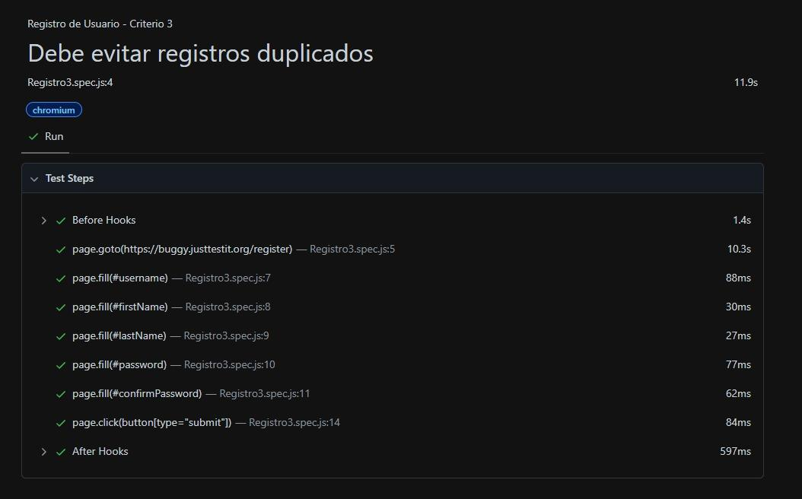

En este criterio trabajamos con un usuario que ya existe e intentamos crear un registro con ese usuario.

## Segunda Historia de Usuario

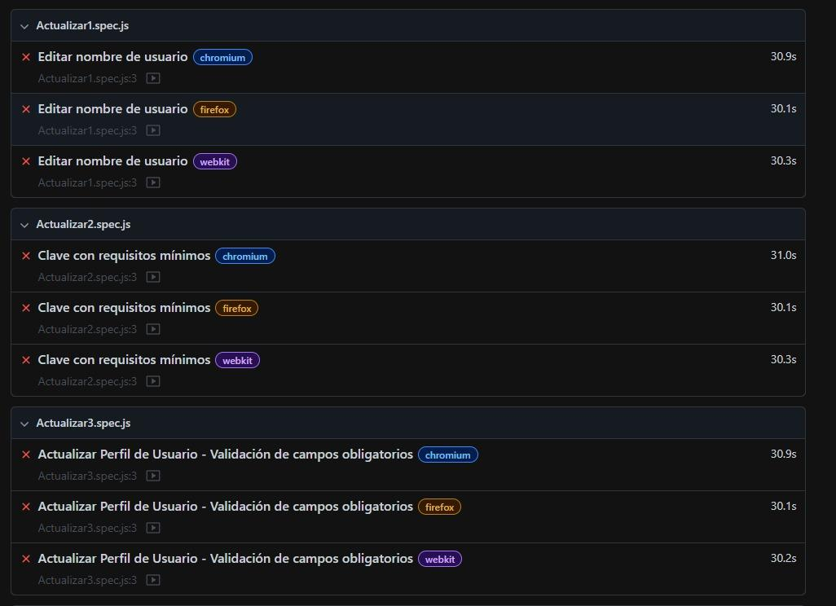

En la segunda historia de usuario vamos a tener en cuenta un paso previo y obligatorio. Hay que iniciar sesión en cada paso para acceder a las funcionalidades a probar. Esto lo comenzamos con un “.goto” a la página principal donde podemos rellenar el formulario de usuario y contraseña.

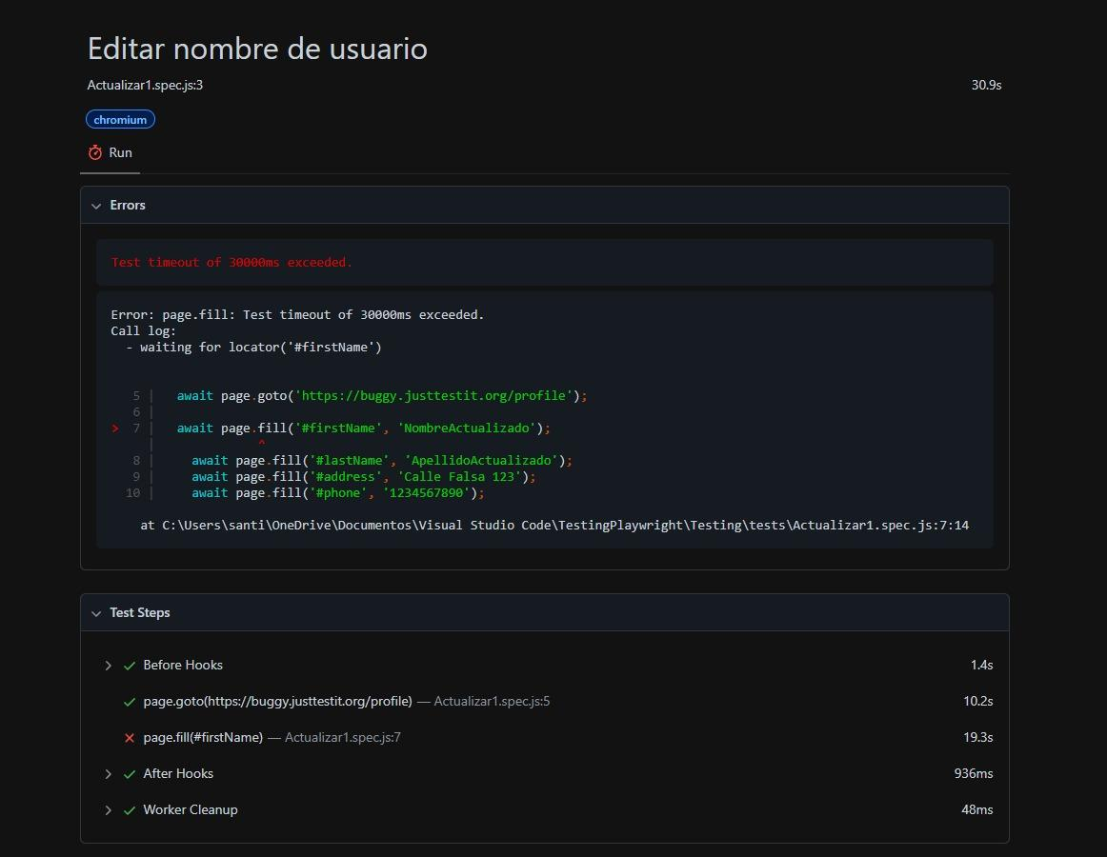

De aquí en adelante nos encontramos con un gran inconveniente en los selectores de la página. Algunos formularios no contenían la etiqueta a simple vista dentro de su código HTML, siendo así difícil de indicar al programa que tenía que rellenar. Sin embargo no se presentó otro error además de este. Se intentaron diferentes formas pero la página aún no identificaba unas muy específicas.

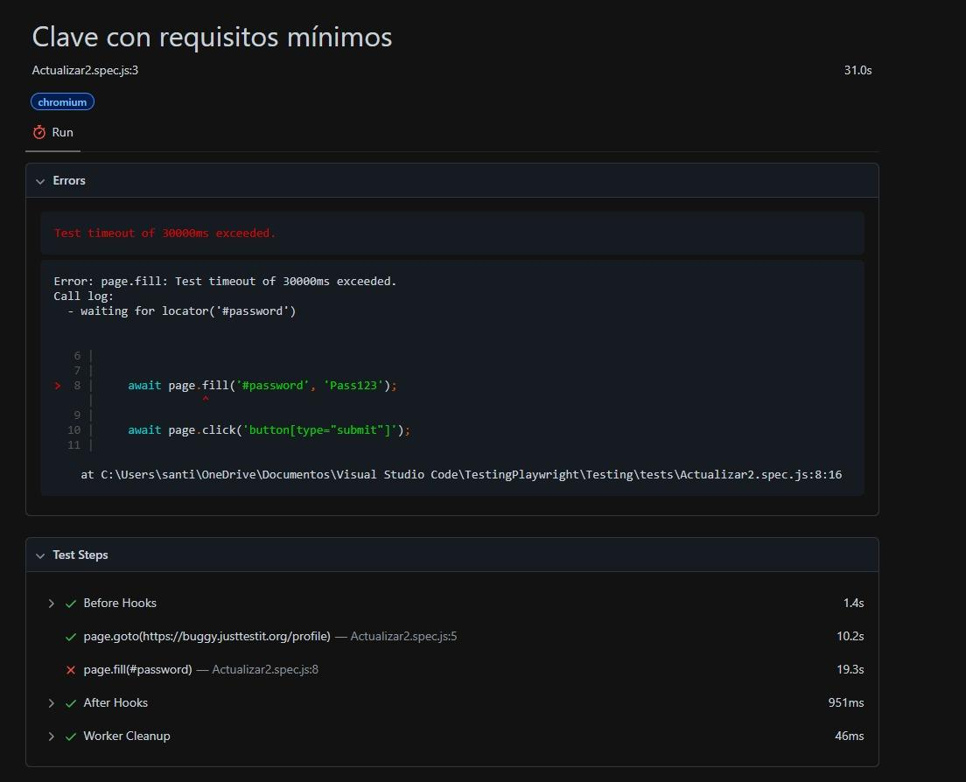

Aquí sucedió el mismo problema con un selector, en este caso fue el campo de contraseña.

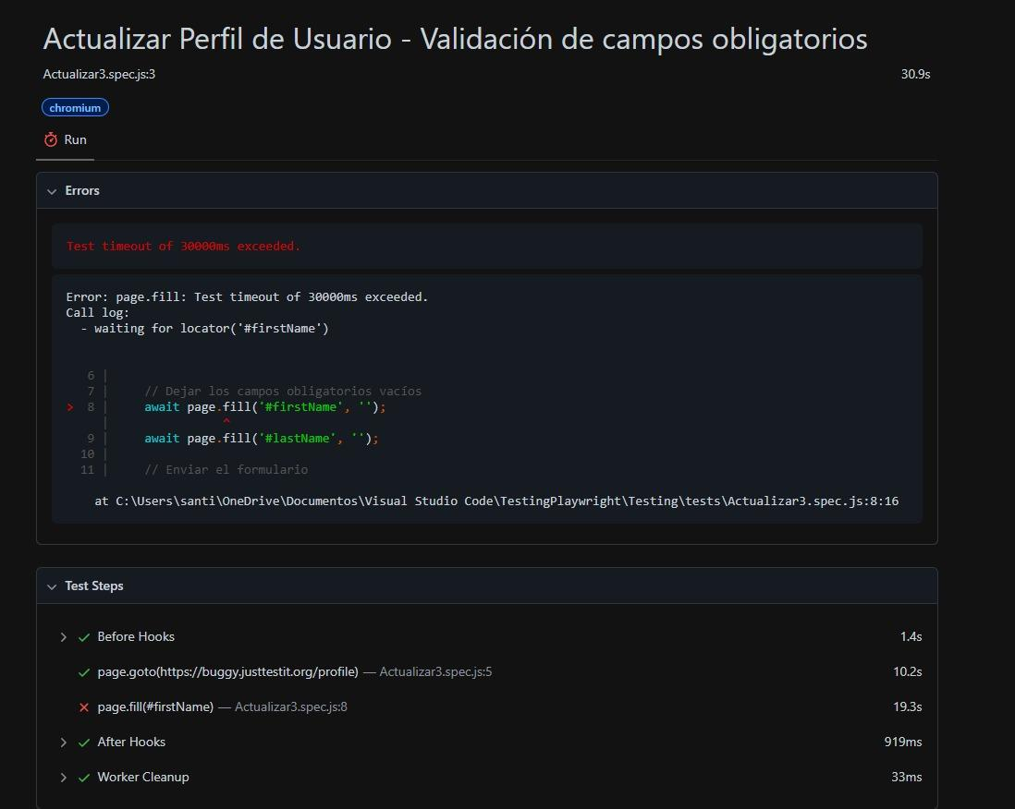

Con esta historia de usuario analizamos que los selectores de Primer Nombre y contraseña no se han encontrado y no se pudo realizar la historia de usuario con suceso.

## Tercera Historia de Usuario

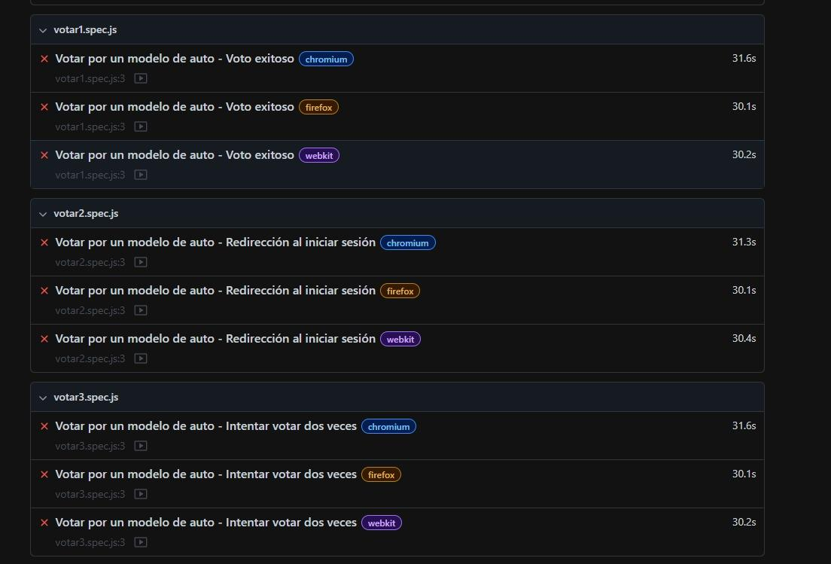

Aquí encontramos el mismo inconveniente de los selectores.

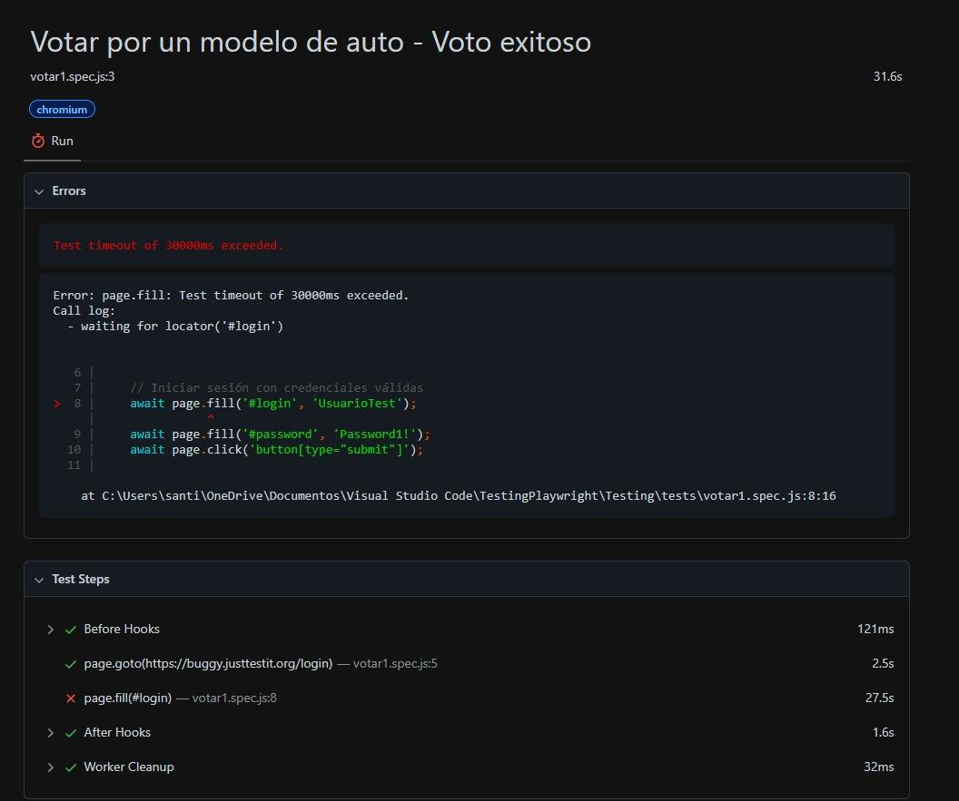

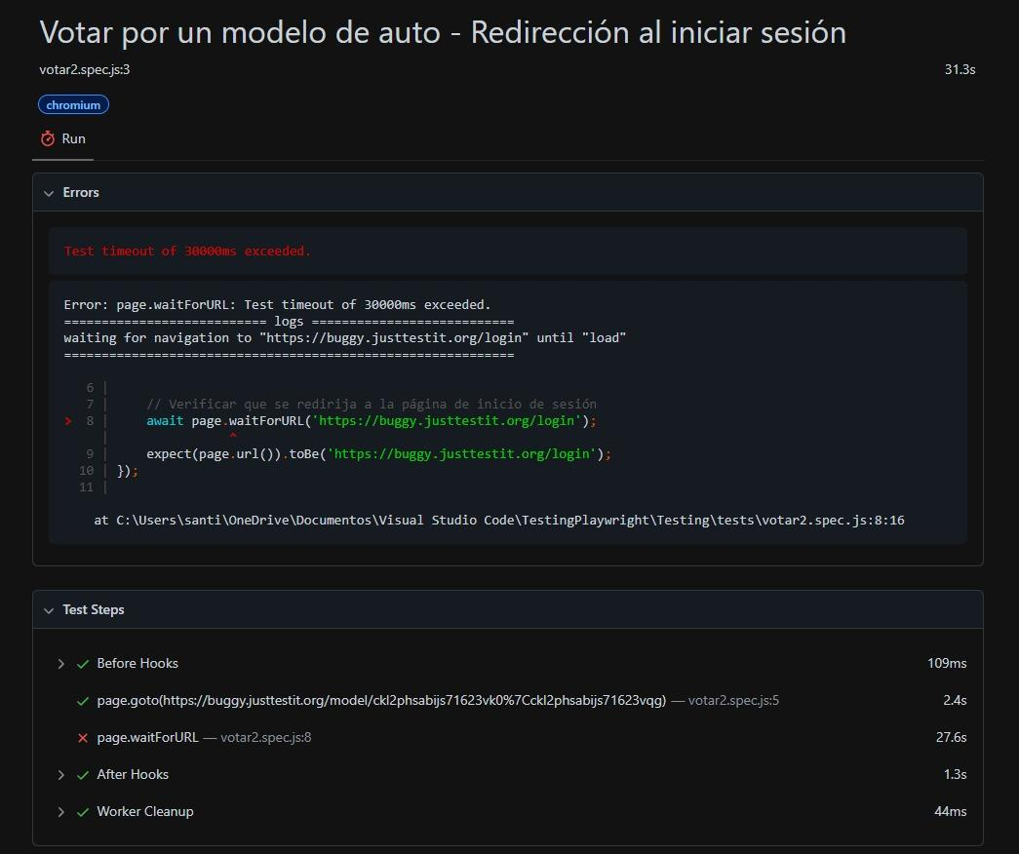

El error aquí es diferente, el URL no cargó y no se pudo continuar.

